班級：聽四一A
姓名：黎曉君
學號：102514004

筆記：
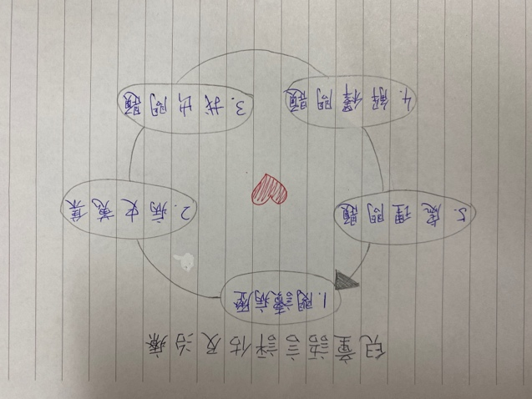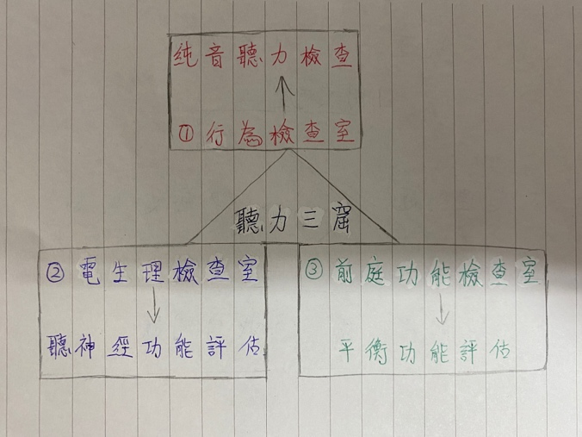

心得：
首先，很感謝子安老師你這麼辛苦的去找了聽力師與語言治療師來為我們講課。其次，兩位聽力師與語言治療師即便有她們的工作，仍然願意抽出時間準備資料，向我們介紹聽力師與語言治療師的工作內容，因此我也非常感謝她們。

透過這次特別的課程，令我認識到聽力師平常的工作環境，主要有「三窟」。在不同的聽力檢查室中，會有不同的隔音裝置及設備，來進行不同的方面聽力檢查。聽力師也很有心的為我們做了一些問卷，以了解我們的想法，並介紹了聽力師普遍的人格特質，幫助我們了解自己未來的路向。

此外，也讓我認識到語言治療師平常的工作環境，以及其治療的過程，讓我知道了不少語言治療相關的知識，例如：想無口語兒童說出「要！」這個字，可以透過玩具來誘發他說。當小朋友不說時，就不給玩具；當小朋友說出「要！」時，給予玩具並口頭稱讚他，然後逐步逐步地使他說出更多的話，學會表達自己內心的想法。

最後，老師們也很樂意、耐心地解答每一個同學的問題，令我收穫了不少語言治療與聽力的相關知識。除了知識方面，也讓我了解到治療師在工作上，遇到問題、厭倦工作內容時要如何處理。我們應該要不忘初衷，仔細觀察、耐心傾聽、不斷進修，調整好自己的心態，用心的去幫助別人。

